Les jeux olympiques dans l'Antiquité
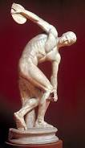
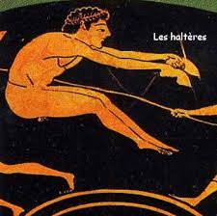
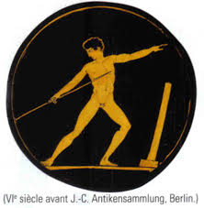
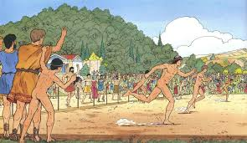
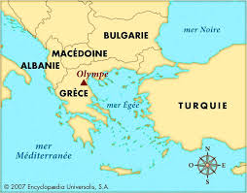

- Il y avait le lancer de disque :
La plupart des disques étaient en bronze, certains en pierre et très peu en plomb. Leur diamètre variait entre 17 et 35 centimètres, l' épaisseur était d' 1,5 centimètre. Les disques pesaient environ 2,5 kg. Les athlètes devaient lancer le disque le plus loin possible pour gagner.
Ce sont les Grecs qui ont inventé les jeux olympiques en 776 avant J.C à Olympie. Les jeux olympiques ont été créés pour apaiser la colère des dieux. Iphitos, roi d'Elide restaure les jeux institués autrefois par Hercule, selon la légende, . Nous allons vous parler de quelques épreuves des jeux olympiques...
- Le saut en longueur : Sur la ligne de départ, Les athlètes prenaient des haltères et les balançait d’avant en arrière tout en prenant de l'élan. Ils faisaient ça pour aller plus loin. Pour que le saut soit valable, les deux pieds devaient arriver en même temps dans le sable. Il fallait se balancer les bras en avant pour arrive sur les pieds et non assis.
Le javelot :
Le javelot mesurait environ 1m60. Au milieu du javelot se trouvait une lanière en cuir en forme de boucle, le lanceur glissait son doigt dans la boucle avant de prendre son élan. Cela permettait de lancer plus loin. Il était possible de lancer le javelot à 86 mètres.
Lou-Anne O. & Claire D.
PETITE QUESTION !

Pourquoi les athlètes concouraient toujours nus ?
Les athlètes concouraient toujours nus car ils trouvaient que leur corps était beau et qu'il ne fallait pas le cacher!

